Псковский государственный университет

Лабораторная работа

По предмету «Математическая статистика в медицине»

Проверка гипотезы о виде распределения  
в Statistica

Студент группы 0402-02

Новосельский К.А.

Проверила: Самаркина И.И.

Псков

2025

* Цель работы. Изучение методов проверки гипотез о виде закона распределения cлучайной величины
* Задачи :

1. Рассчитать точечные характеристики.
2. Проверить гипотезы о законах распределения по выборкам А,Б,В,Д
3. Проверьте гипотезы о нормальности распределения А, Б, В

* Оформить отчет

1. Исходные данные

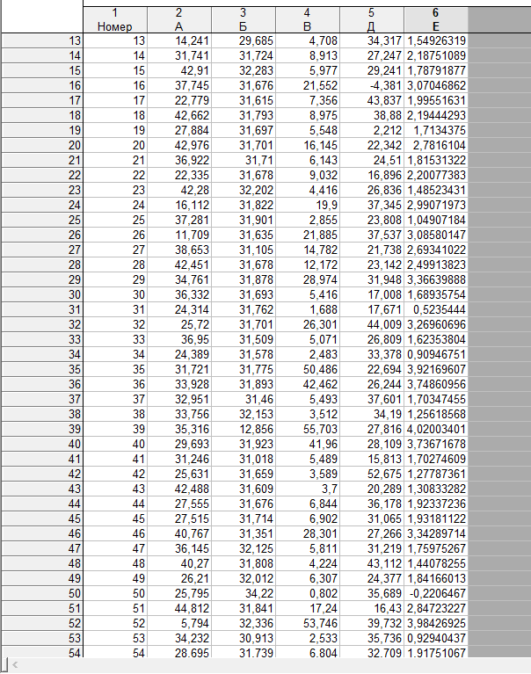

1. Таблица «Точечные характеристики А, Б, В.»

|  |  |  |  |  |  |
| --- | --- | --- | --- | --- | --- |
| Термин (анг) | Термин (рус) | А | Б | В | Комментарий |
| Count | Объем выборки | 388 | 388 | 388 |  |
| Mean | Среднее арифметическое | 31,63354 | 31,52817 | 13,19003 | Среднее выборочное, оценка в точке математического ожидания |
| Median | Медиана | 31,89000 | 31,70800 | 6,88900 | Точка, соответствующая 50% доле объема выборки |
| Mode | Мода | 49,82700 | Multiple | Multiple | Значение случайной величины, обладающее наибольшей частостью (максимум гистограммы) не считается для непрерывных величин |
| Geometric mean | Среднее геометрическое | 29,43634 |  | 7,23197 | Не считается, если присутствуют отрицательные элементы |
| Variance | Оценка дисперсии, средний квадрат отклонения | 115,7890 | 15,3774 | 371,1137 | Мера разброса данных по отношению к среднему, оценка несмещенная |
| Standard deviation | Стандартное отклонение | 10,76053 | 3,92140 | 19,26431 | Мера разброса данных в выборке, в отличие от среднего квадрата измеряется в тех же единицах, что и сама случайная величина |
| Standard error | Стандартная ошибка | 0,546283 | 0,199079 | 0,977997 | Равна отношению стандартного отклонения к корню из объема выборки |
| Minimum | Минимум | 1,9910 | -32,2830 | 0,2900 | Минимальное значение случайной величины в выборке |
| Maximum | Максимум | 68,6080 | 57,4920 | 245,1750 | Максимальное значение, может быть вместе с минимумом найдено по вариационному ряду |
| Range | Размах выборки | 66,6170 | 89,7750 | 244,8850 | Расстояние между минимумом и максимумом выборки |
| Lower quartile | Нижний квартиль | 24,02300 | 31,56550 | 3,66550 | 25%-ный процентиль (точка, отсекающая 25% объема выборки) |
| Upper quartile | Верхний квартиль | 39,11150 | 31,86800 | 14,77450 | 75%-ный процентиль |
| Interquartile range | Межквартильное расстояние | 15,08850 | 0,30250 | 11,10900 | Расстояние между верхним и нижним квартилями, примерно соответствует стандартному отклонению, если выборка распределена по закону Гаусса |
| Skewness | Асимметрия | 0,0096 | -10,8923 | 5,7348 | В случае асимметрии медиана значительно отличается от среднего, знак "+" соответствует случаю, когда правая часть выборки на гистограмме больше левой, "-" – обратной ситуации |
| Stnd. skewness | Коэффициент асимметрии | 0,123877 | 0,123877 | 0,123877 | Стандартизованное значение асимметрии, которое можно сравнивать с данными по выборкам иного объема и размерности. В случае, если коэффициент выходит за пределы отрезка -2…2, существует вероятность, что выборка не подчиняется закону нормального распределения |
| Kurtosis | Эксцесс | -0,2767 | 188,8607 | 56,1793 | Степень заострения или "сплющенности" выборки, для нормального распределения – равен 0. |
| Stnd. kurtosis | Коэффициент эксцесса | 0,247129 | 0,247129 | 0,247129 | Стандартизованный коэффициент эксцесса, если выборка подчиняется закону нормального распределения, то коэффициент лежит в пределах от -2 до2 |
| Coeff. of variation | Коэффициент вариации | 34,0162 | 12,4378 | 146,0521 | Коэффициент, который позволяет сравнивать разброс данных выборок, в том числе и в разных единицах измерения. Рассчитывается как отношение стандартного отклонения к среднему арифметическому в процентах |
| Sum | Сумма элементов выборки | 12273,82 | 12232,93 | 5117,73 |  |

1. Гистограммы выборок A,B,C,D и выводы

|  |  |  |
| --- | --- | --- |
| **Параметр** | **График** | **Вывод на основе качественного анализа  графика** |
| A |  | Предположительно нормальное распределение |
| Б |  | Предположительно какое- другое распределение |
| В |  | Предположительно какое- другое распределение |
| Д |  | Предположительно нормальное распределение |

1. Таблица «Проверка гипотезы о виде распределения» для выборки A, Б, В.

А

|  |  |
| --- | --- |
| **Параметр** | **Значение** |
| Уровень доверительной вероятности | 95% |
| Нулевая гипотеза: | A следует нормальному закону распределения |
| Альтернативная гипотеза: | А не следует нормальному закону распределения |
| Значение Chi-Square –χ2 статистики | 9,9641 |
| Число степеней свободы -df | 8 |
| Значение P-статистики | 0,26755 |
| Вывод: | Поскольку расчетное Р-значение не меньше чем 0,05, мы не можем отвергнуть нулевую гипотезу   A следует нормальному закону распределения, что подтверждает предварительный качественный анализ графика |

Б

|  |  |
| --- | --- |
| **Параметр** | **Значение** |
| Уровень доверительной вероятности | 95% |
| Нулевая гипотеза: | Б следует нормальному закону распределения |
| Альтернативная гипотеза: | Б не следует нормальному закону распределения |
| Значение Chi-Square –χ2 статистики | 31,64589 |
| Число степеней свободы -df | 1 |
| Значение P-статистики | 0 |
| Вывод: | Поскольку расчетное Р-значение меньше чем 0,05,   Б следует другому закону распределения, что подтверждает предварительный качественный анализ графика |

В

|  |  |
| --- | --- |
| **Параметр** | **Значение** |
| Уровень доверительной вероятности | 95% |
| Нулевая гипотеза: | В следует нормальному закону распределения |
| Альтернативная гипотеза: | В не следует нормальному закону распределения |
| Значение Chi-Square –χ2 статистики | 0,29936 |
| Число степеней свободы -df | 1 |
| Значение P-статистики | 0,58428 |
| Вывод: | Поскольку расчетное Р-значение не меньше чем 0,05, мы не можем отвергнуть нулевую гипотезу   В следует нормальному закону распределения, что подтверждает предварительный качественный анализ графика |

1. Таблица «Проверка гипотезы о нормальности» для выборок А,Б,В.

А

|  |  |
| --- | --- |
| **Параметр** | **Значение** |
| Уровень доверительной вероятности | 95% |
| Тест по Колмогорову -Смирнову | 0,02829 |
| Значение d-статистики | 0,026 |
| Значение P-статистики | >0,2 |
| Тест по ЛилиФорсу | p> 0,20 |
| Значение P-статистики | >0,2 |
| Тест по Шапиро-Вилксу | 0,99609 |
| Значение W-статистики | 0,996 |
| Значение P-статистики | 0,45498 |
| Вывод: | Поскольку расчетное Р-значение не меньше чем 0,05, мы не можем отвергнуть нулевую гипотезу   Случайная величина В следует нормальному закону распределения, что подтверждает предварительный качественный анализ графика |

Б

|  |  |
| --- | --- |
| **Параметр** | **Значение** |
| Уровень доверительной вероятности | 95% |
| Тест по Колмогорову -Смирнову | 0,04015 |
| Значение d-статистики | 0,026 |
| Значение P-статистики | >0,2 |
| Тест по ЛилиФорсу | p<0,15 |
| Значение P-статистики | >0,2 |
| Тест по Шапиро-Вилксу | 0,99351 |
| Значение W-статистики | 0,996 |
| Значение P-статистики | 0,45498 |
| Вывод: | Поскольку расчетное Р-значение не меньше чем 0,05, мы не можем принять нулевую гипотезу   Случайная величина Б следует нормальному закону распределения, что подтверждает предварительный качественный анализ графика |

В

|  |  |
| --- | --- |
| **Параметр** | **Значение** |
| Уровень доверительной вероятности | 95% |
| Тест по Колмогорову -Смирнову | 0,03663 |
| Значение d-статистики | 0,026 |
| Значение P-статистики | >0,2 |
| Тест по ЛилиФорсу | p> 0,20 |
| Значение P-статистики | >0,2 |
| Тест по Шапиро-Вилксу | 0,99567 |
| Значение W-статистики | 0,996 |
| Значение P-статистики | ,45498 |
| Вывод: | Поскольку расчетное Р-значение не меньше чем 0,05, мы не можем отвергнуть нулевую гипотезу   Случайная величина В следует нормальному закону распределения, что подтверждает предварительный качественный анализ графика |